Правила повседневной жизни
- Больше самостоятельности. Вы не должны делать за ребенка то, что он в состоянии сделать сам. Нужно уже с раннего возраста учить детей самостоятельно принимать решения.  - Учите их думать самостоятельно. Ребенок должен иметь собственное мнение Если он с Вами спорит, это означает, что оно у него есть и это прекрасно! Постоянно обсуждайте с детьми все, что угодно, задавайте им любые вопросы.  - Разумно пользуйтесь похвалой. Хвалить мудро – значит хвалить в правильном объеме, правильным способом, за правильные поступки.  - Обеспечьте прочные границы. Мир для ребенка и для взрослого – весьма опасное место. Лучшая система безопасности – четкий набор правил и принципов, ограничивающих относительно безопасную для ребенка сферу жизнедеятельности. Дети и подростки постоянно нарушают это границы, но не ради большей свободы, а чтобы удостовериться в их незыблимости. Ваша задача – ясно очертить границы и следить за ем, чтобы они оставались на месте. | - Вознаграждение допустимо. В идеале поступок и вознаграждение должны сочетаться по своей сути (он с Вами в магазин – Вы с ним в парк, он утром встал самостоятельно – Вы вечером разрешаете ему лечь позже, он поддерживает порядок в своей комнате – Вы покупаете ему новую игрушку/вещь).  - Эмоции заразны. У родителей, которые общаются с детьми на повышенных тонах, растут дети, разрешающие споры исключительно криком. В семьях, где взрослые угрюмы, точно такая же угрюмость видна и в детях. Если Вы жалуетесь на всех и вся, то скорее всего Ваше общество страдальцев пополнится еще и Вашим ребенком.  - Заложенное с детства изменить крайне сложно. Те вкусы, которые формируются в детстве, практически невозможно изменить в дальнейшем.  - Взаимодействуйте. Это полноценное общение, в которое включены все члены семьи. Сообщайте детям, что происходит, обращайтесь к ним за советом и поддержкой, выясняйте их мнение, интересуйтесь пожеланиями. | - Устанавливайте четкие цели. Ясные цели дают возможность точно понять, чего от вас ждут. Если Вы хотите, чтобы у ребенка была мотивация к выполнению Ваших требований, Вы должны их конкретизировать.  - Не нудите! Человека легче убедить в чем-то, если избегать занудных повторений одного и того же и не «капать ему на мозги» («Ты не собрал игрушки» – это разумная претензия, «Ты никогда не убираешь за собой» - это уже «пиление»). В использовании раздраженного тона и личных нападок нет никакого смысла.

Детский практический психолог Богомягкова  Оксана  Николаевна  (кандидат педагогических наук, доцент кафедры психологии ПГГПУ, психотерапевт)  8 902 832 86 87  Bogom-on@mail.ru | «Само собой, прекрасно иметь широкие благородные принципы, которыми Вы будете руководствоваться в деле воспитания детей, но в реальности большая часть дела сводится к рутинному труду по их вытаскиванию из кровати, одеванию, кормлению, сборам в школу, а также бесконечным спорам по поводу укладывания спать, поедания мороженого или покупки новых роликов»  Ричард Темплар  Применение этих правил облегчит превращение отчаянных бунтарей в умных, любознательных и отзывчивых взрослых… | Секреты Воспитания  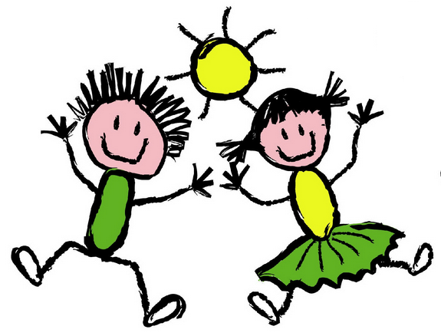  ДЛЯ РОДИТЕЛЕЙ

